4А Русский язык. 19.05
Тема: Итоговая контрольная работа (тест). Повторение. Имя прилагательное.
- Укажи, какое слово начинается с твёрдого согласного звука.
- Жилет
- Трость
- Час
- Щука
- Укажи, в какой группе во всех словах пишется разделительный ъ.
- Об…езд, в…юга, об…явление
- Об…явление, под…езд, с…ёмка
- Сем…я, об…ём, обез…яна
- Укажи, в какой группе во всех словах правильно расставлены ударения.
- Диало́г, свёкла́, повтори́м, звони́т
- По́нял, киломе́тр, столя́р, ста́туя
- Кварта́л, нача́л, положи́ть, алфа́вит
- В каком слове пропущена проверяемая безударная гласная а.
- Б…льница
- К…робка
- Под…рить
- Нет правильного ответа
- Однокоренными являются слова:
- Горе, гореть, горка
- Запас, запад, запасной
- Море, моряк, приморский
- Укажи, какие существительные относятся к 3-му склонению.
- Женского рода с мягким знаком на конце
- Мужского рода с нулевым окончанием, среднего рода с окончаниями –о, -е
- Мужского и женского рода с окончаниями –а, -я
- Укажи, какие слова относятся к местоимениям.
- У, да, он
- Под, а, мы
- Ты, она, вы
- Около, для, по
- Укажи слово с предлогом.
- (у)лей
- (у)мамы
- (у)знать
- (у)казка
- Укажи, где в окончании глагола пишется буква е.
- Беж…т
- Держ…т
- Пил…т
- Пиш…т
- Определи, в каком предложении главные члены выделены правильно.
- Капитан ведёт корабль.
- В окно влетел воробей.
- Корабль показался на горизонте.
- Укажи верную характеристику предложения.
Какое прекрасное сегодня утро!
- Вопросительное, восклицательное
- Побудительное, невосклицательное
- Повествовательное, восклицательное
- Определи тип текста.
Такса
Какое весёлое, кривоногое создание эта такса! У таксы чёрная или коричневая шерсть, длинные висячие уши и умные глаза. С таксой хозяин может ничего не бояться, она всегда готова защитить его.
Издавна таксу использовали для охоты на барсука. Она легко попадает в укрытие зверя и выгоняет барсука из норы.
- Повествование
- Описание
- Рассуждение
2. Домашнее задание (устное):
Повторить все морфологические признаки имён прилагательных.
4А Русский язык. 20.05
Тема: Работа над ошибками. Повторение. Глагол. Повторение. Имя существительное.
- Заполни пропуски.
Имя существительное – это часть _______________, которая обозначает ___________________ и отвечает на вопросы ____________________________ .
- Прочитай. Выпиши имена существительные.
Осень. В лесу тихо журчал ручей. На его воде плыл парад листиков.
- Спиши словосочетания. Определи падеж имён существительных.
Перепрыгнул через лужу
повисло над рекой
лежит на столе
побродить по парку
были около берёзки
- Укажи склонение существительных. Запиши их в три столбика.
Земля, снег, метель, облако, печаль, шуба, лес, погода, ночь.
- Спиши словосочетания, вставляя, где нужно, пропущенные буквы. Вспомни правописание –тся/ -ться в глаголах.
Выл(е,и)ва…т…ся из боч…к…, начина…т улыбат…ся, нужно накл…нит…ся, собака куса…т…ся, причёсыва…т…ся утром, закрыва…т…ся в комнат…
- Запиши глаголы, в скобках укажи спряжение, лицо и число глаголов, выдели окончания.
Зна…шь, ч…та…м, ве…т, стел…т, ш…га…те, руб…шь, леч…те, плат…м, кос…шь, покупа…те, вар…т, потерп…т, гон…шь.
- Нет домашнего задания.

4А Русский язык. 22.05
Тема: Повторение. Части речи. Повторение. Правила правописания.
- Определи, какой частью речи (сущ., прилаг., гл., мест., нар., пред.) является каждое слово.
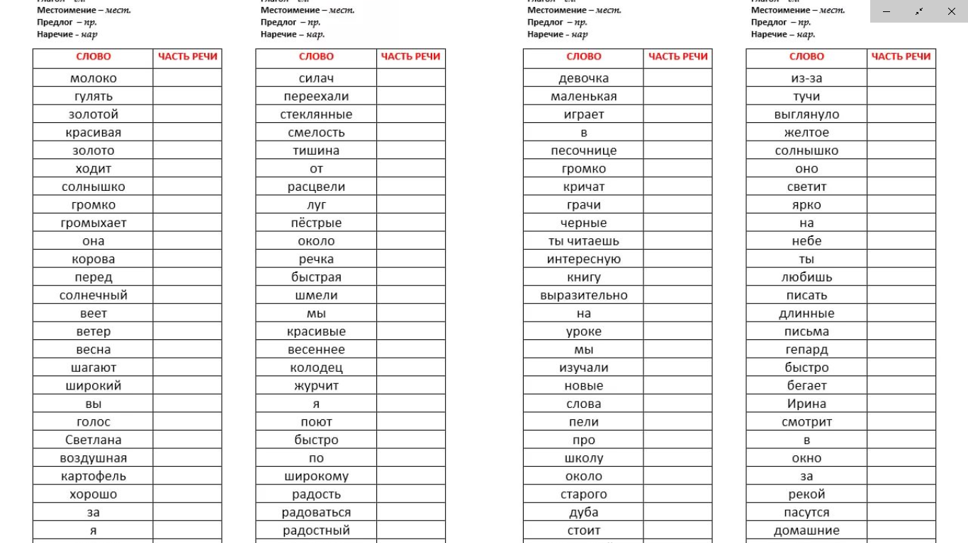
- Спиши предложение, укажи части речи. Подчеркни подлежащее и сказуемые.
Лев смотрел на собачку, поворачивал голову из стороны в сторону и не трогал ее.
- Спиши словосочетания, вставляя пропущенные буквы. Устно подбери проверочные слова.
В_шнёвое в_ренье, вз_ерошенный стри_, л_сная т_ш_на, лё_кие _блака, пт_нцы п_щат, нар_дились в сапо_ки, пок_зался вд_ли.
- Вставь пропущенные буквы:
М...роз, площ...дь, с...пог, т...традь, стор...ж, бер...г, леб...дь, в...р...бей, с...л...вей, за...ц, яг...да.
4. Домашнее задание.
Стр. 127, упр.218 прочитай текст. Выпиши слова с пропущенными буквами, вставляя буквы, где это необходимо. Подбери проверочные слова или дай объяснение написанию слов.

4А Русский язык. 23.05
Тема: Повторение. 9 правил орфографии. Итоговый урок.
- Соотнеси название орфограммы с соответствующим словом (напиши слово, а рядом - номер орфограммы). Придумай и запиши по три слова к каждой орфограмме.
- Чаща 1.правописание непроизносимых согласных
- Сказка 2. ь для обозначения мягкости согласных
- Мальчики 3.правописание буквосочетаний (жи-/ши, ча-/ща, чу-/щу )
- Вьюга 4.непроверяемые безударные гласные
- Россия 5. правописание предлогов
- Гроза 6. заглавная буква в именах собственных
- Сахар 7. правописание разделительного ь
- Солнце 8. правописание парных согласных в корне слова 9. В море 9. проверяемые безударные гласные
2. Ответь на вопросы теста, рядом с номером вопроса укажи только цифру. Выполни задания 14, 15.
1. Расположи названия городов в алфавитном порядке.
а) Ростов
б) Брянск
в) Москва
г) Тверь
2. Какая из этих букв не имеет звука?
а) с
б) ь
в) й
г) ц
3. Какое из данных прилагательных употребляется при характеристике согласных звуков?
а) слепой
б) немой
в) глухой
г) хромой.
4. Какая часть растения бывает частью слова?
а) лист
б) цветок
в) стебель
г) корень
5. Какая из этих характеристик подходит к звуку {ш}?
а) скрипящий
б) шипящий
в) звенящий
г) свистящий
6. Какая из этих букв обозначает два звука, если стоит в начале слова?
а) у
б) ч
в) я
г) и
7. Какую безударную гласную нужно вставить в корне слова «пл…сал»
а) е
б) а
в) и
г) я
8. В каком слове пишется Ш?
а) варе..ка
б) ча…ка
в) кру…кА
г) сторо…ка
9. Какое из данных существительных склоняется?
а) молоко
б) пальто
в) кино
г) пальто
10. В каком из этих слов нет удвоенной согласной ММ?
а) ко……ета
б) гра….атика
в) килогра…..
11. Сколько звуков и букв в слове ЯСЕНЬ?
а) 5зв.5б
б) 4б.4зв
в) 5б.4зв.
г) 4б, 5зв.
12. Какой из данных глаголов является глаголом 1 спряжения?
а) пилить
б) брить
в) тащить
г) носить
13. Что не является частью науки о языке?
а) орфография
б) геометрия
в) пунктуация
г) фонетика
14. подбери синонимы, состоящие из такого же количества букв, что и данные слова.
Лес, горе, мороз, темнота.
15. Замени фразеологизмы глаголами.
Воды в рот набрать, бить баклуши, водить за нос.
- Нет домашнего задания.

